ФАКУЛЬТЕТ | Информатика и системы управления
КАФЕДРА | Защита информации

ОТЧЕТ
о лабораторной работе № 5

Двумерные массивы и функции

Выполнил | ИУ10-14/6 |  |  |  | М.И. Молчанова
 | (группа) |  | (подпись) |  | (И.О. Фамилия)
Проверил | ассистент кафедры ИУ10 |  |  |  | М.А. Наткин
 |  |  | (подпись) |  | (И.О. Фамилия)

Содержание
Постановка задачи 2
Теоретическая часть 2
Описание программы 3
Описание алгоритма 4
Описание входных и выходных данных 6
Листинг программы 7
Результат работы программы 9
Список использованной литературы и материалов 11

Постановка задачи
Лабораторная работа № 5 «Двумерные массивы и функции», вариант 15.
Дана целочисленная прямоугольная матрица. Требуется:
- определить номер первого из столбцов, содержащих хотя бы один нулевой элемент;
- переставляя строки заданной матрицы, расположить их в соответствии с убыванием характеристик.
Характеристикой строки целочисленной матрицы называется сумма её отрицательных чётных элементов.
Размеры матрицы запрашиваются у пользователя, пункты задания оформляются в виде функций, на экран выводятся исходная и полученная матрицы.

Теоретическая часть
Двумерный массив (матрица) – это набор однотипных элементов, расположенных в виде строк и столбцов. Каждый элемент задаётся двумя индексами: mass[i][j], где i – номер строки, j – номер столбца. Индексы в C++ начинаются с нуля, поэтому для пользователя номер столбца выводится как j + 1.
Так как размеры матрицы становятся известны только во время работы программы, матрица создаётся в динамической памяти как массив указателей на строки:
int** mass = new int*[m]; // массив из m указателей на строки
for (int i = 0; i < m; i++)
mass[i] = new int[n]; // каждая строка – массив из n чисел
Такое устройство удобно для перестановки строк: чтобы поменять две строки местами, достаточно обменять значения двух указателей mass[i] и mass[k], не копируя сами элементы.
Для обработки матрицы используются вложенные циклы for: внешний перебирает строки, внутренний – столбцы.
Функция – это именованный фрагмент программы, который получает данные через параметры и может возвращать результат оператором return. Функция описывается до места её вызова:
ТипРезультата ИмяФункции(Список_параметров)
{
// тело функции
return Значение;
}
Чётность числа проверяется по остатку от деления на 2: число x чётное, если x % 2 == 0.
Для упорядочивания строк применяется сортировка выбором. На i-м шаге среди строк с номерами от i до m − 1 ищется строка с наибольшей характеристикой, и она меняется местами со строкой i. После m − 1 шагов строки расположены по убыванию характеристик.

Описание программы
Программа написана на языке C++ в среде разработки Qt Creator как консольное приложение. Подключены библиотеки <iostream> (ввод и вывод) и <cmath>.
Программа содержит две функции и главную функцию main():
- int found(int** mass, int m, int n, bool flag = false) – перебирает элементы матрицы по строкам и при обнаружении нулевого элемента выводит номер его столбца (j + 1), после чего прерывает просмотр текущей строки оператором break; по окончании просмотра выводит сообщение «Нулевой элемент не найден»;
- int Sum_otr_el(int* mass, int n) – вычисляет характеристику одной строки: сумму её отрицательных чётных элементов; в функцию передаётся указатель на строку матрицы и количество элементов в ней;
- main() – запрашивает размеры матрицы, выделяет память, считывает элементы с клавиатуры, выводит исходную матрицу, вызывает функцию found(), выполняет сортировку строк по убыванию характеристик и выводит результат.

Описание алгоритма
Общий алгоритм работы программы:
- Ввести количество строк m и столбцов n.
- Выделить динамическую память под матрицу mass размером m × n.
- Ввести элементы матрицы с клавиатуры.
- Вывести исходную матрицу.
- Вызвать функцию found() для поиска столбца с нулевым элементом.
- Для i от 0 до m − 2: найти среди строк i … m − 1 строку с максимальной характеристикой (функция Sum_otr_el()) и, если это не строка i, обменять указатели на строки.
- Вывести матрицу после сортировки строк.
Блок-схема главной функции приведена на рис. 1.
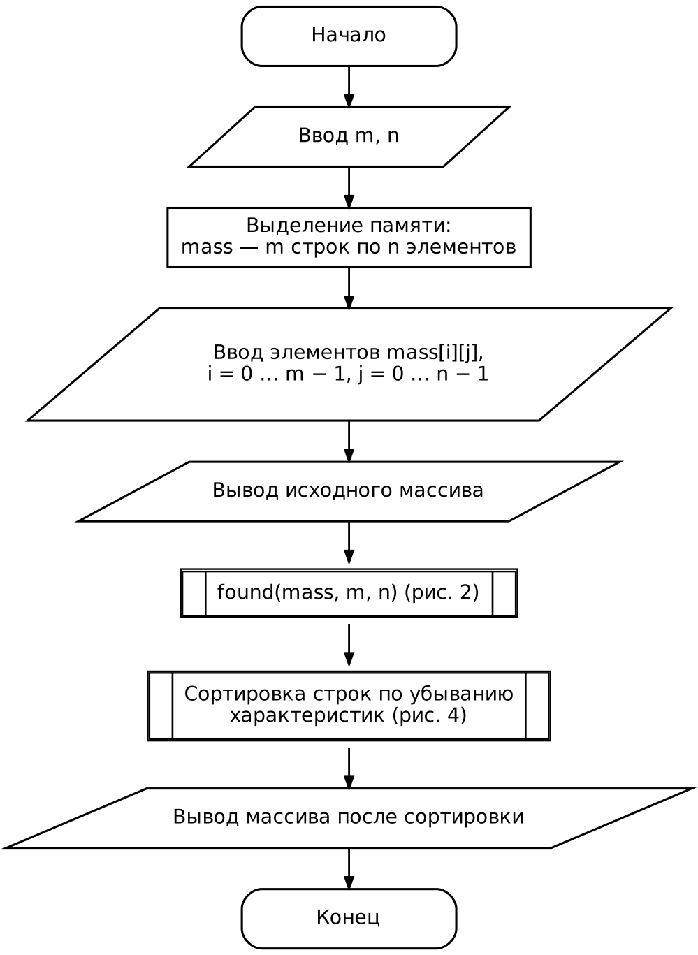
Рис. 1. Блок-схема функции main()
Блок-схема функции found() приведена на рис. 2. Внешний цикл перебирает строки, внутренний – столбцы. При нахождении нулевого элемента выводится номер столбца и оператор break завершает внутренний цикл.
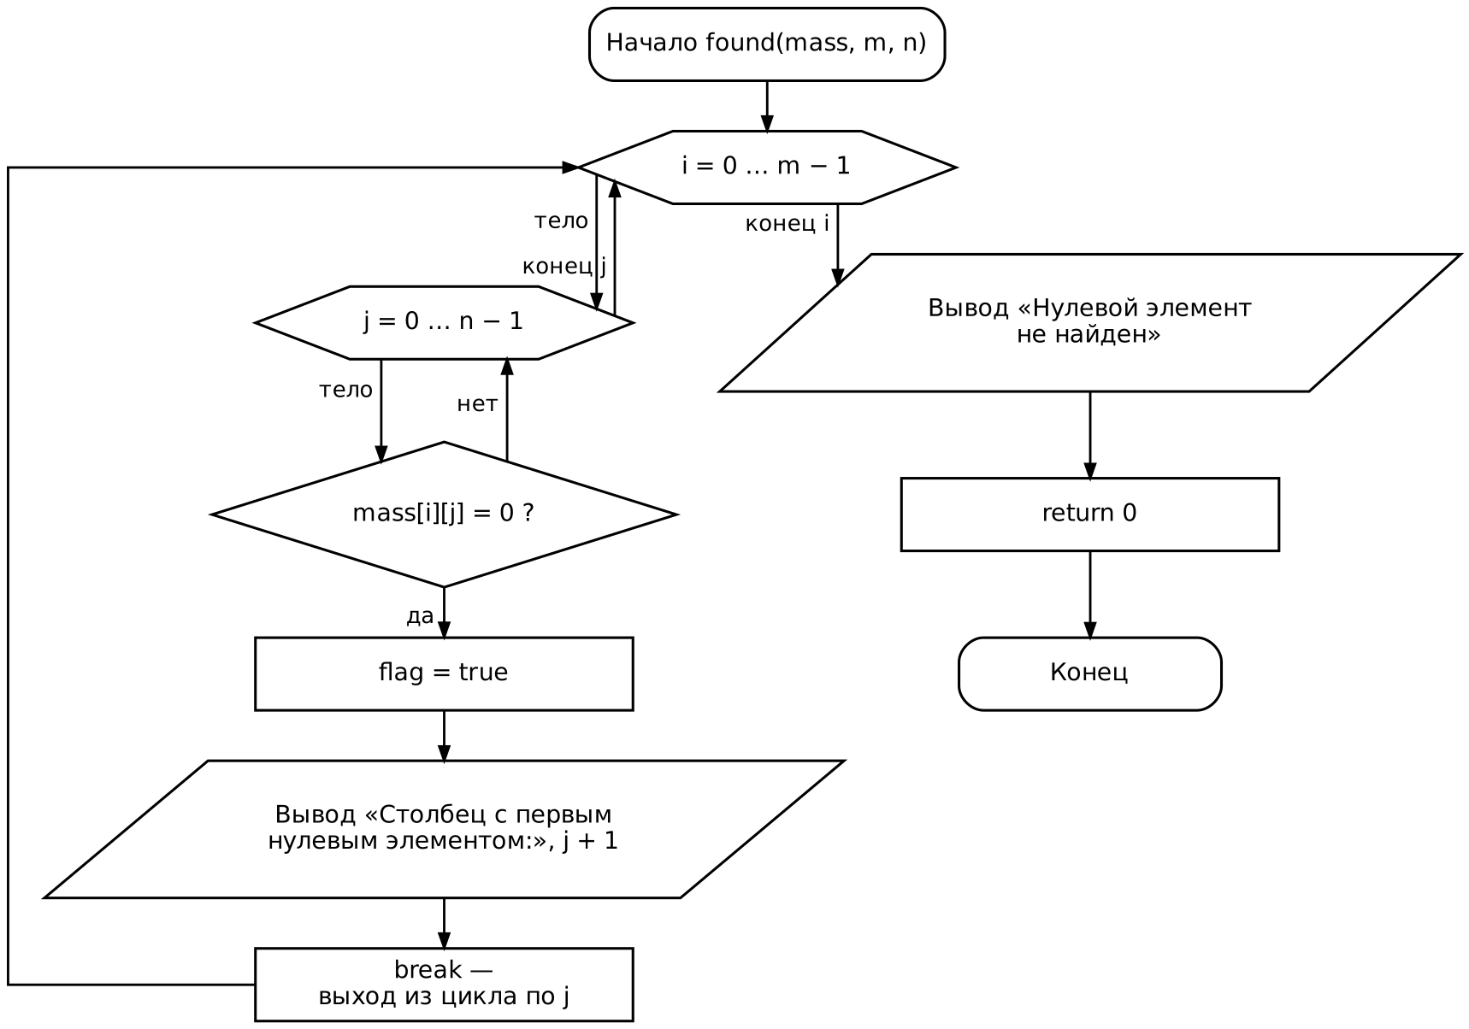
Рис. 2. Блок-схема функции found()
Блок-схема функции Sum_otr_el() приведена на рис. 3. К сумме su прибавляются только те элементы строки, которые одновременно отрицательны и чётны.
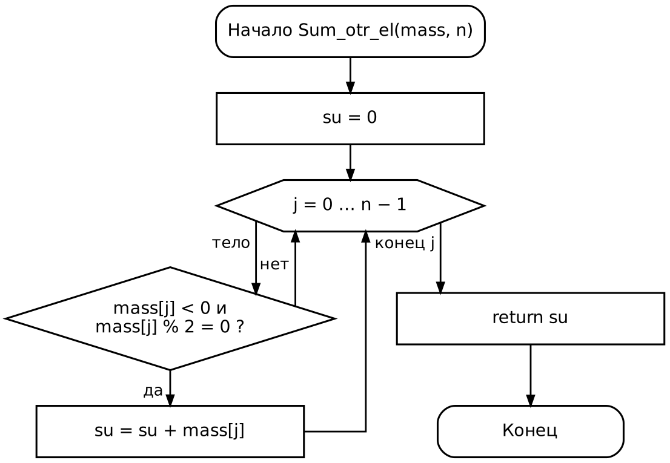
Рис. 3. Блок-схема функции Sum_otr_el()
Блок-схема сортировки строк по убыванию характеристик приведена на рис. 4.
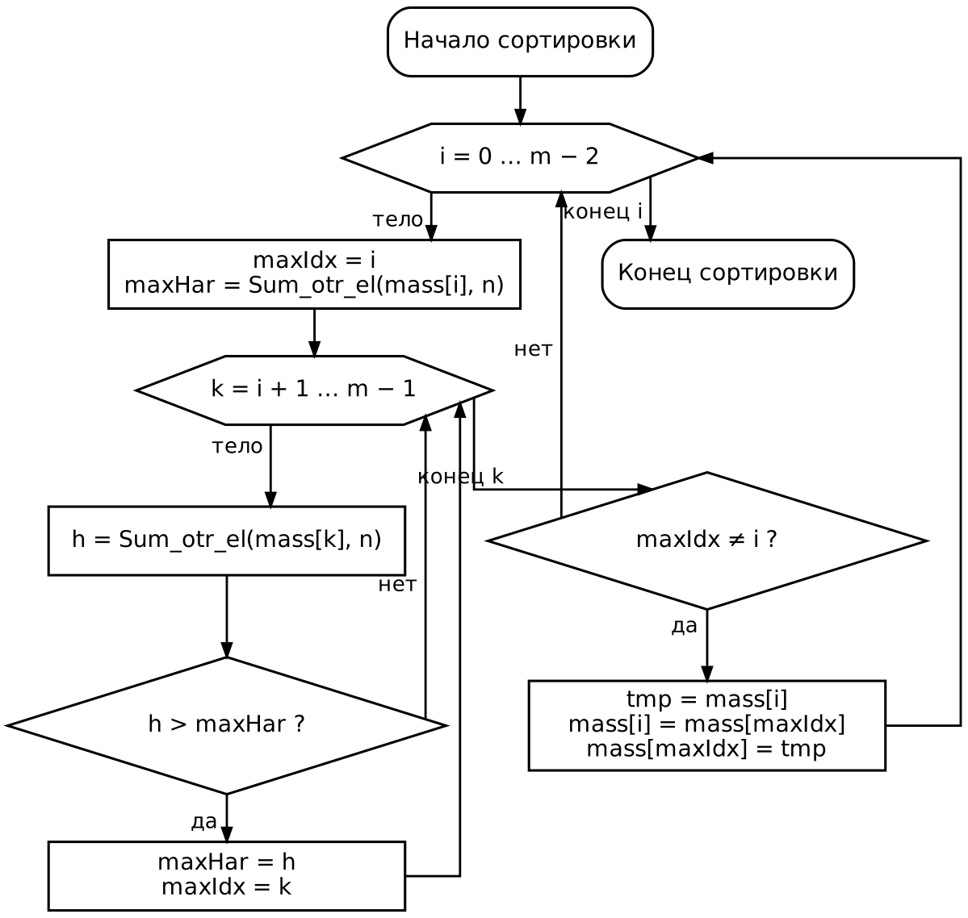
Рис. 4. Блок-схема сортировки строк

Описание входных и выходных данных
Входные данные (вводятся с клавиатуры):
- m – количество строк матрицы, целое положительное число (тип int);
- n – количество столбцов матрицы, целое положительное число (тип int);
- элементы матрицы mass[i][j] – целые числа (тип int), вводятся по строкам через пробел или Enter.
Выходные данные (выводятся на экран):
- исходная матрица;
- номер столбца с нулевым элементом (нумерация с единицы) или сообщение «Нулевой элемент не найден»;
- матрица после перестановки строк по убыванию характеристик.

Листинг программы
#include<iostream>
#include<cmath>
int found(int** mass, int m, int n, bool flag = false) {
using namespace std;
for (int i = 0; i < m; i++) {
for (int j = 0; j < n; j++) {
if (mass[i][j] == 0) {
flag = true;
cout << "Столбец с первым нулевым элементом:" << j + 1;
break;
}
}
}
cout << "Нулевой элемент не найден" << endl;
return 0;
}
//cумма отриц четных эл-тов строки
int Sum_otr_el(int* mass, int n) {
int su = 0;
for (int j = 0; j < n; j++) {
if (mass[j] < 0 && mass[j] % 2 == 0) {
su += mass[j];
}
}
return su;
}
int main()
{
setlocale(LC_ALL, "RU");
int m, n;
using namespace std;
cout << "Введите кол-во строк:"; cin >> m;
cout << "Введите кол-во столбцов:"; cin >> n;
int** mass = new int* [m];
for (int i = 0; i < m; i++) {
mass[i] = new int[n];
}
for (int i = 0; i < m; i++) {
for (int j = 0; j < n; j++) {
cin >> mass[i][j];
}
}
//вывод масс
cout << "Исходный массив" << endl;
for (int i = 0; i < m; i++) {
for (int j = 0; j < n; j++) {
cout << mass[i][j] << "\t";
}
cout << endl;
}
//первый нулевой столбец
found(mass, m, n);

// сортировка строк по убыванию характеристик
for (int i = 0; i < m - 1; i++) {
int maxIdx = i;
int maxHar = Sum_otr_el(mass[i], n);
for (int k = i + 1; k < m; k++) {
int h = Sum_otr_el(mass[k], n);
if (h > maxHar) {
maxHar = h;
maxIdx = k;
}
}
if (maxIdx != i) {
int* tmp = mass[i];
mass[i] = mass[maxIdx];
mass[maxIdx] = tmp;
}
}

cout << "Массив после сортировки строк:" << endl;
for (int i = 0; i < m; i++) {
for (int j = 0; j < n; j++) {
cout << mass[i][j] << "\t";
}
cout << endl;
}
return 0;
}

Результат работы программы
Первый запуск: матрица 3 на 4, содержащая один нулевой элемент.
Введите кол-во строк:3
Введите кол-во столбцов:4
5
2
3
5
6
1
2
2
5
-3
1
5
Исходный массив
5 2 3 5
6 1 2 2
5 -3 1 5
Нулевой элемент не найден
Массив после сортировки строк:
5 2 3 5
6 1 2 2
5 -3 1 5
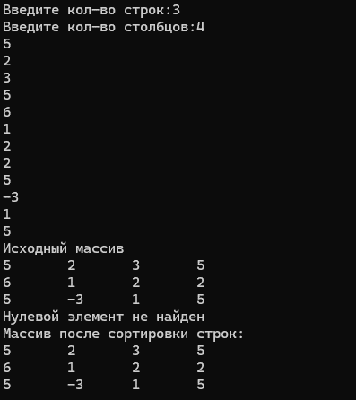
Рис. 5. Результат работы программы

Список использованной литературы и материалов
- Иванова Г.С. Основы программирования: учебник для вузов. - 4-е изд., стер. - М: изд-во МГТУ им. Н.Э. Баумана, 2007. - 416 с.: ил. (Сер. «Информатика в техническом университете».)

